Олимпиада по астрономии
среди учащихся 8-9 классов
(заочный тур № 1) Самара, 2012

Уровень «Новичок» (уровень А)
№1. Астроном-любитель сделал фотографию ночного неба (см. рис. 1). Определите, какие созвездия видны на фотографии. (1 балл за правильно названное созвездие).
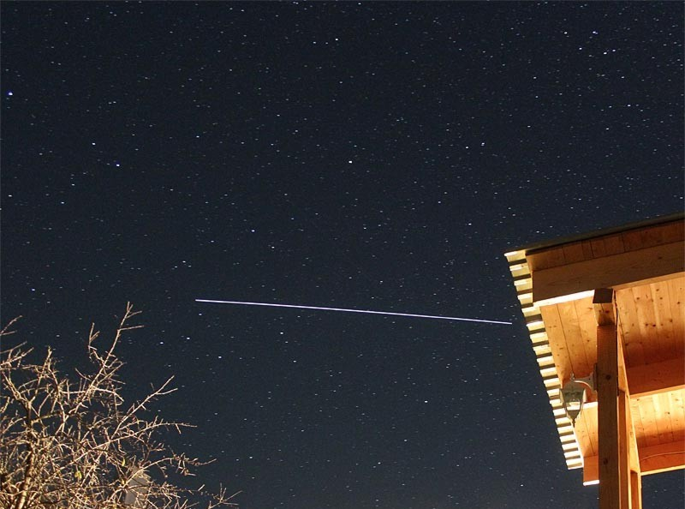
Рис. 1.
№2. На рис. 1. представлен трек, оставленный Международной космической станцией (МКС) при пролете над местом наблюдения. На какой угол переместилась станция по небосводу относительно наблюдателя за время наблюдений, если время экспозиции фотокамеры составляет 60 сек, а угловая скорость видимого движения МКС равна 19.3 угл. мин./сек (ответ представить в градусах и радианах). Определите также угловой масштаб фотографии μ (град/мм). (3 балла).
№3. Известно, что все планеты вращаются вокруг Солнца в одном направлении (против часовой стрелки, если смотреть со стороны северного полюса Земли). В некоторый момент планеты Венера и Юпитер оказались на небе рядом и недалеко от Солнца. В какую сторону относительно Солнца они будут перемещаться по небу для земного наблюдателя? Рассмотрите все возможные случаи (3 балла).
№4. Как известно, Международная космическая станция (МКС) имеет сидерический период обращения вокруг центра Земли равный 93 мин. Сколько раз может пройти МКС над данной местностью за сутки (4 балла).
№5. На краю диска Солнца обнаружен протуберанец, угловой размер которого равен 0.5 угл. мин. Оцените его линейные размеры. (4 баллов)
№6. В одном фантастическом фильме описывается вспышка сверхновой, наблюдавшаяся на Земле. Как утверждается в фильме, через 50 лет после регистрации вспышки до Земли дошла ударная волна, возникшая при вспышке (что привело к разнообразным катаклизмам на Земле). Предположим, что ударная волна распространялась со скоростью 20 тыс.км/с (что близко к реальной средней скорости ударных волн, возникающих при вспышках сверхновых). На каком расстоянии от Земли должна была бы находиться такая сверхновая? Какие объекты в действительности находятся на таких расстояниях? (5 баллов)

Уровень «Знаток» (уровень B)
№7. Используя лишь закон Тициуса-Боде, предположение о круговых орбитах планет и значение скорости света, оцените время, в течение которого свет идет от Венеры и Меркурия до Земли в моменты их наибольшей элонгации для земного наблюдателя. (6 баллов).
№8. Звезда Глизе 581 (Gliese 581) из созвездия Весов находится на расстоянии 20,4 световых лет от нас. К сегодняшнему дню у этой звезды астрономам удалось открыть настоящую планетную систему из шести планет, одна из которых находится в «пригодной для земной жизни зоне». Сколько лет потребуется космическому кораблю, летящему со скоростью 25 км/с, чтобы достичь Глизе 581? (6 баллов).
№9. 2 марта этого года астероид 2009 DD45 пролетел между Землей и Луной. Предположим, что астероид в некоторый момент оказался точно на прямой, соединяющей наблюдателя на Земле и центр Луны, двигался со скоростью 30 км/с под углом 30° к этой прямой и находился на расстоянии 100 тыс.км от наблюдателя. Найдите время, за которое астероид для наблюдателя пересек диск Луны. Радиус Луны в 4 раза меньше радиуса Земли, расстояние от Земли до Луны равно примерно 60 радиусам Земли. (7 баллов).
№10. Оцените, во сколько раз отличаются скорости низколетящих спутников Земли и Юпитера, если известно, что радиус Юпитера примерно в 10 раз меньше радиуса Солнца. (8 баллов).
№11. В некотором году 1 января пришлось на воскресенье. Найдите минимально возможное и максимально возможное количество лет, которое может пройти до следующего 1 января, которое также придется на воскресенье. (9 баллов).
№12. В 2010 году противостояние Юпитера пришлось на 21 сентября. В каком созвездии был виден Юпитер? В какой момент года будет наблюдаться противостояние Юпитера в 2013 году? В каком созвездии он будет виден? (10 баллов).

Уровень «Профи» (уровень С)
№13. Почему самые продолжительные солнечные затмения наблюдаются в тропических странах? (11 баллов).
№14. От звезды 0^{m} на один сантиметр земной поверхности падает около 1 млн. фотонов в секунду. Сколько фотонов попадет на фотопластинку от звезды 20^{m} за 1 час, если диаметр объектива телескопа 1 м? (11 баллов).
№15. 12 января 2012 года состоялось прохождение своего перигелия кометой Леви 2006 Т1. Как показали наблюдения 2006 года, комета движется по эллиптической орбите с коротким периодом Т=5,28 года и эксцентриситетом е = 0,668. Между орбитами каких планет Солнечной системы расположена орбита этой кометы? Может ли она сближаться с Землей? Если да, то до какого расстояния? (12 баллов).
№16. Космический корабль опустился на астероид диаметром 1 км и средней плотностью 2.5 г/см³. Космонавты решили объехать астероид по экватору на вездеходе за 2 часа. Смогут ли они это сделать? (13 баллов).
№17. Три звезды одинаковой массы образуют равносторонний треугольник со стороной L и двигаются по одной окружности с периодом T. Найти массы звезд. (14 баллов).
№18. С какой планеты Солнечной системы можно увидеть невооруженным глазом спутники двух соседних планет? (15 баллов).

